Naštej odgovornost geodeta pri izvajanju geodetskih del!
- SPLOŠNA
- Odgovornost do naročnika
- Gospodarnost (meritve izvajamo z primernim instrumentarijem in ustrezno metodo dela)
- Natančnost (merimo z zahtevano/dogovorjeno natančnostjo, kar ne pomeni vedno najvišjo natanč.)
- Skrb za sodelavce (varnost, posebej pri delih na gradbišču)
- GEODETSKA MREŽA
- Rekognosciranje terena
- Kontrola danih točk
- Kontrola geodetskega načrta
- Reambulacija geodetskega načrta (stanje na terenu ter na načrtih se mora ujemat, po potrebi dopolnitev geodetskega načrta)
- INSTRUMENTARIJ
- Ne pustimo brez nadzora
- Skladiščenje, nega - vzdrževanje (še posebej če je izpostavljen prahu, dežju..)
- Preizkus/rektifikacija (opravljati moramo preizkuse, da ugotovimo ali še dosega proizvajalčevo natančnost, če ne ga damo servisirat)
Kaj so harmonizirani standardi in kako jih sprejmemo?
Harmonizirani standardi so evropski standardi, ki so bili pripravljeni po naročilu Evropske komisije in sekretariata EFTA, da podrejo bistvene zahteve direktive. Z mandatom ni nujno sprejet celoten standard, saj je mogoče v besedilo standarda vključiti tudi dodatna določila, katerih uporaba ni obvezna. V takšnem primeru govorimo o reguliranem področju standarda, ki podpira zahteve direktive, in o prostovoljnem področju standarda. Slovenski inštitut za standardizacijo (SIST) privzema harmonizirane standarde v sistem slovenske standardizacije redno, zato so skoraj vsi harmonizirani evropski standardi tudi slovenski standardi z oznako SIST. Praviloma se na te standarde sklicujejo tehnični predpisi, s katerih se prenašajo določila evropskih direktiv novega pristopa v slovensko zakonodajo. Sprejem harmoniziranega standarda:
- formalno glasovanje pozitivno – obvestilo članicam, Evropski komisiji in sekretariatu
- mednarodni standard še vedno samo kandidat za harmoniziran standard
- prevod naslova v jezike držav članic – objava mednarodnega standarda v Uradnem listu ES
- z uporabo harmoniziranega standarda se dokaže skladnost z zahtevami direktive
- prvi primer EN 71; zavrnjen – dodatno usklajevanje

Kako je določeno dovoljeno odstopanje in kakšna dovoljena odstopanja poznamo!
Funkcionalna povezava posameznih delov objekta, brez dodatnega prilagajanja!
Odstopanje mora biti določeno pred izvedbo del, določeno pa je lahko z:
- tehničnim predpisom (obvezen – v njem je zapisano dovoljeno odstopanje)
- standardom (ni zakonsko predpisan, je kredibilen)
- projektantom (zapiše oziroma določi dovoljeno odstopanje tako ščiti sebe in naročnika) – definirana natančnost je zapisana v dokumentaciji
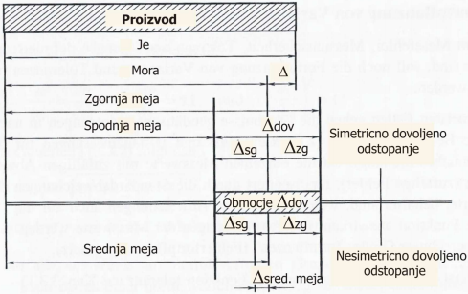
- dogovorom (se dogovorijo in upoštevajo en standard) – zahtevana natančnost
Kontrolira se: dimenzija – oblika – položaj v prostoru
Definirati moramo, kolikšen del odstopanja lahko uporabimo za geodetska dela (zlato pravilo, metoda zanemarljivega vpliva).
Poznamo:
- simetrično dovoljeno odstopanje (spodnja in zgornja meja dovoljenega odstopanja sta enaki)
- nesimetrično dovoljeno odstopanje (spodnja in zgornja meja dovoljenega odstopanja nista enaki)

Ne tako natančno, kot je možno, ampak tako natančno, kot je potrebno!

Katere popravke upoštevamo pri merjenju dolžin z elektrooptičnim razdaljemerom in kako ocenimo natančnost merjenja dolžin? Oz. Naštej vplive na merjenje z elektrooptičnim razdaljemerom in ocena natančnosti
- adicijska konstanta (k_{a}), multiplikacijska konstanta (k_{m}),
- meteorološki popravki (temperatura in tlak - na osnovi teh se računa lomne količnike; ne moremo jih odpraviti lahko pa jih zmanjšamo – upoštevamo, da se žarek čez zračne plasti lomi)
- geometrični popravki (redukcija na nivo točk – redukcija »kamen-kamen«)
- projekcijski popravki (horizontalna dolžina, redukcija na ničelno nivojsko ploskev, redukcija na referenčno ploskev – redukcija na Gauss-Kruegerjevo projekcijsko ploskev)
Ocena natančnosti:
1. A priori – preizkus po ISO standardu, navedbe proizvajalca, izkušnje
2. A posteriori - na osnovi merjenj in popravkov

Opiši postopek podaljševanja osi in kako ocenimo natančnost!
- POSTOPEK - Postavimo se na točko B in viziramo na točko A, nato za 180° odmerimo proti smeri podaljševanja osi (to naredimo v obeh krožnih legah). Če dobimo odstopanje, ga razdelimo na pol in tam označimo podaljšano smer.
- KONTROLA - Dobimo dve točki. Na sredini ekscentricete leži točka P. Ena možnost je, da se postavimo na A in vidimo, če P leži v liniji z B . Druga pa, da izmerimo kot γ.
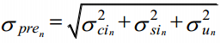
- ANALIZA NATANČNOSTI - na oceno natančnosti vpliva pogrešek centriranja, signaliziranja in usmerjenja. Skupni je koren iz vseh treh.
g = 180° ⁺₋ (2do3) * σ_{a}
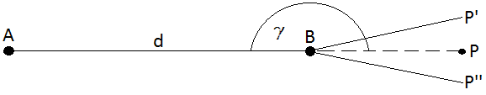
Kateri so glavni elementi krožnega loka in kako zakoličimo glavne točke krožnega loka! (skice, enačbe)
Glavni elementi krožnega loka so začetek krožnega loka (ZKL), sredina krožnega loka (SKL) in konec krožnega loka (KKL). Glavne točke krožnega loka lahko zakoličimo po polarni metodi, ortogonalni metodi ali z vmesno točko na liniji.
ZKL zakoličimo tako da od točke T2 viziramo proti točki T1 in odmerimo tangento t.
SKL po polarni metodi zakoličimo tako da iz točke T2 viziramo proti točki T1 in odmerimo kot β/2 ter zakoličimo dolžino b.
Ortogonalno SKL zakoličimo tako da Iz točke ZKL odmerimo dolžino x v smeri točke T2 in označimo točko. Z označene točke odmerimo kot α = 90° in odmerimo dolžino y.
KKL zakoličimo tako, da iz točke T2 viziramo proti točki T3 in odmerimo dolžino t. SKICA
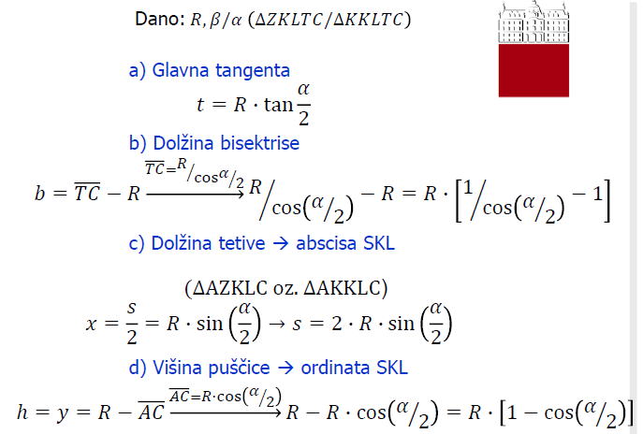
Geometrijski elementi krožnega loka:
Enačbe dobimo z uporabo pravokotnega trikotnika.
- Glavna tangenta
- Dolžina bisektrise
- Dolžina tetive –abscise SKL
- Višina puščice – ordinata SKL
- Dolžina pomožne tangente
- Dolžina loka
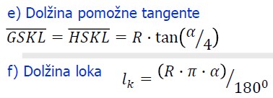
Opiši postopke zakoličevanja linije danega naklona!
- Točki dani po višini
Postopek: instrument postavimo na točko A, viziramo proti točki B in s tem vzpostavimo optično os, ki je vzporedna liniji danega naklona. Nivelmansko lato postavimo na količek in izmerimo l₁.
Izračunamo Δh (višina nasipa ali globina izkopa) po enačbi Δh = li – i in ga zapišemo na količek. 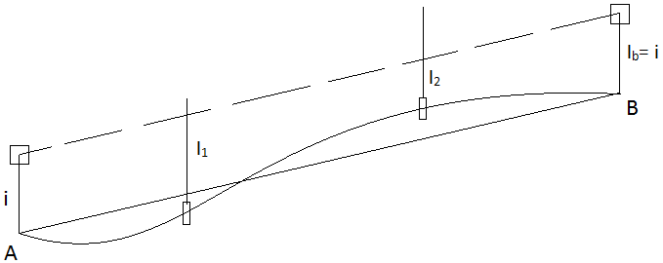
- Projektirani višini točk in terena različni
Dani imamo projektirani višini točk, merimo pa višino terena H_{T}. Izmerimo višino instrumenta in tarče ter izračunamo l_{i} na vmesni lati ter Δh, ki pove koliko moramo do projektiranega naklona nasuti oziroma izkopati. Ne upoštevamo indeksnega pogreška.
H_{A}^{T} – H_{A}^{P} + i = H_{B}^{T} – H_{B}^{P} + l_{b} => l_{b} = H_{A}^{T} – H_{A}^{P} + i - H_{B}^{T} – H_{B}^{P} => Dh_{i} = l_{b} + H_{B}^{T} – H_{B}^{P} + l_{i}
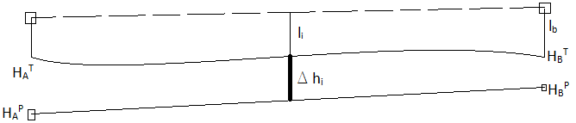
- Naklon linije
Zakoličujemo višino na terenu glede na višinski kot α. Upoštevamo indeksni pogrešek.
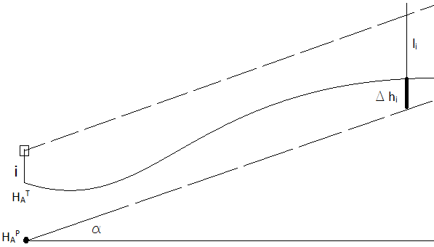
H_{A}^{T} – H_{A}^{P} + i = l_{i +} Dh_{i} => Dh_{i} = H_{A}^{T} – H_{A}^{P} + i - l_{i}

Opiši geodetska dela pri izgradnji objektov!
- PRIPRAVLJALNA DELA – PRED GRADNJO:
- Projektiranje, stabilizacija, izmera goedetske mreže
- katastrska izmera – gradbena parcela, (opomba: če meja ni urejena jo je po pravilniku treba uredit)
- geodetski načrt
- projektna dokumentacija
  - idejna zasnova (pripravijo skice)
  - idejni projekt (na terenu že imamo dimenzije)
  - projekt za pridobitev gradbenega dovoljenja (za upravno enote, skladno s pogoji)
  - projekt za razpis (iskanje izvajalca)
  - projekt za izvedbo (podlaga za izvajanje gradnje)
- vrste načrtov (načrt arhitekture, krajinske arhitekture, načrt gradbenih konstrukcij, strojne in električne inštalacije in naprave, geodetski načrt – rabi projektant, DMR ali DMV, vzdolžni/prečni profili – za linijske objekte)
- načrt geodetskih del (časovno planiranje geodetskih del)
- elaborat zakoličbe
- načrt geodetske mreže
- koordinate geodetskih točk
- projektirane koordinate
- zakoličbeni elementi + skice (pri večjih objektih, pri manjših zakoličbo naredimo na gradbišču)
- zakoličba objekta
- pogoji iz gradbenega dovoljenja
- geodetska storitev – geodetsko podjetje – odgovorni geodet
- obvestiti občinsko upravo (8dni), preverijo če zakoličujemo v skladu z izdanim gradbenim dovoljenjem (razlike dejanskega stanja glede na gradbeno dovoljenje – novo soglasje upravne enote. Upravna enota v aktu lahko določi dodatne pogoje ali zahtevo za izdajo soglasja z odločbo zavrne – sprememba gradbenega dovoljenja – gradnja ustavljena)
- zapisnik o zakoličbi objekta (potrdi odgovorni geodet)
- MED GRADNJO OBJEKTA
- Zakoličevanje/izmera GJI ( za potrebe zbirnega katastra)
- Kontrolne meritve (skladnost objekta, kontrolne meritve – posedanje)
- PO IZGRADNJI OBJEKTA
  - Priprava tehnične dokumentacije
- Projekt izvedenih del
- Projekt za vzdrževanje in obratovanje objekta
- Projekt za vpis v uradne evidence (geodetski načrt, vpis v zemljiško knjigo – vpis etažne lastnine, zemljiška knjiga gospodarske javne infrastrukture)
  - Geodetski elaborat (vse kar je bilo izdelano za nek objekt (izpis koordinat točk, topografije, izračuni, podatki o izravnavi, skice…)

Opiši mreže za zakoličevanje objektov in dovoljena odstopanja po standardu ISO-4463-1!
Geodetske mreže potrebujemo za potrebe zakoličevanja, izgradnje, kontrolnih meritev. Ločimo položajne in višinske geodetske mreže. Po standardu ISO-4463-1 jih delimo na:
- PRIMARNE GEODETSKE MREŽE
- Trajna stabilizacija geodetskih točk/stabilno območje
- Izven gradbišča
- Državni koordinatni sistem
- Nadštevilna opazovanja – izravnava MNK
- Dovoljena odstopanja v dveh nivojih:
- I. nivo – primerjava primarnih točk
Preverimo dolžine in kote, če se urejene vrednosti ujemajo z računanimi.
Točka, ki je slabo določena bo posledično deformirala novo točko.
- II. Nivo – primerjava 'danih' točk
Merjene količine preverjamo z danimi točkami.
Dovoljena 2x večja odstopanja kot v 1. Nivoju.
- SEKUNDARNE GEODETSKE MREŽE
- Zgostitev primarne mreže
- Trajna stabilizacija
- Nadštevilna opazovanja – izravnava
- Dovoljena odstopanja:
- Dolžine:
- Koti:
- DETAJLNE GEODETSKE MREŽE
Gre za posamezne točke, ki morajo biti glede na zahtevnost gradnje določene z različno natančnostjo

Kakšna je razlika med nesimetrično in temensko simetrično krivino?
Nesimetrična krivina je sestavljena iz krožnega loka in dveh neenakih prehodnic. Ker prehodnici nista enakih dolžin, sredina krožnega loka ni na polovici temenskega kota, zato tudi ne moremo izračunati bisektrise.
Temenska simetrična krivina je sestavljena iz dveh enakih prehodnic in ne vsebuje krožnega loka. Prehodnici se sekata na polovici temenskega kota, kjer imata skupno točko KP.
Opiši razliko med simetrično in temensko nesimetrično krivino!
Simetrična krivina je sestavljena iz dveh enakih prehodnic in krožnega loka. Prehodnici sta enako dolgi, zato je sredina krožnega loka na polovici krivine.
Nesimetrična temenska krivina pa ne vsebuje krožne loka ampak dve prehodnici, ki imate različne glavne elemente, sta različno dolgi in se ne sekata na polovici temenskega kota

Opiši postopek in oceni natančnost zakoličevanja točk na ortogonalni metodi!
- Zakoličbeni elementi: med seboj neodvisni, abscisa x1, ordinata y, pravi kot
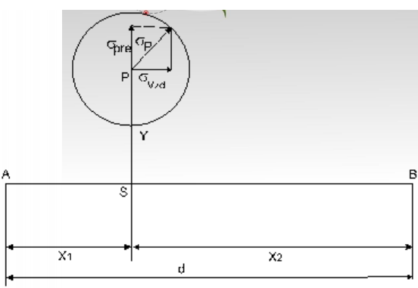
- Postopek zakoličevanja: sestavljen iz linijskega postopka + polarni postopek.
Iz točke A signaliziramo točko B in v smeri vizure odmerimo dolžino x1 ter označimo novo točko S. Instrument prestavimo na stojišče S, orientiramo na točko B (orientacija naj bo daljša od vizure). Vizuro premaknemo za 90° proti novi točki P in odmerimo dolžino y.
- Ocena natančnosti zakoličevanja
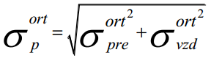

Opiši postopek stacioniranja linijskega objekta (vrste stacionaže, namen, izračun stacionaže glavnih in detajlnih točk..) oz. opiši postopek stacioniranja glavnih in detajlnih točk linijskega objekta
Stacioniranje – določanje položaja točke glede na izhodiščno točko.
Glede na izhodišče, ki smo si ga izbrali vemo za vsako točko koliko je oddaljena od nje.
Hektometraža – dobimo iz tlorisa
Kilometraža – končna; posneta ob cesti; določena iz vertikalnega profila
Stacioniramo v treh korakih:
- Stacionaža glavnih točk
Dano:
S_{i} – dolžina stranice od T₀ do T₁,
L_{i} – dolžina prehodnice,
l_{ki} – dolžina krožnega loka
- Stacionaža detajlnih točk na premi
Dano Dl (15m-25m) – odvisno od razgibanosti terena
- Stacionaža detajlnih točk na krivini
- Detajlne točke prehodnice
- Detajlne točke krožnega loka

Opiši četrtinsko metodo zakoličevanja detajlnih točk na krožnem loku!
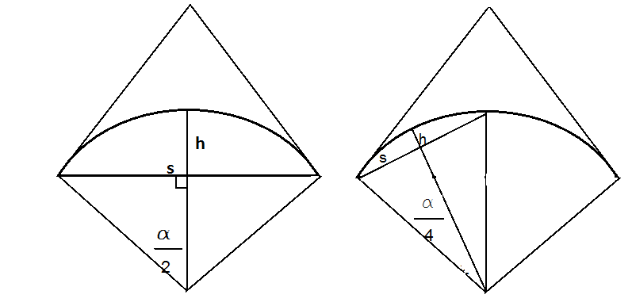
Gre za približno metodo znotraj dopustnega odstopanja, za enostavno zakoličevanje detajlnih točk na krožnem loku z deljenjem kotov. Uporablja se pri zakoličevanju preprostih krivin brez prehodnic. Za zakoličevanje potrebujemo tetivo med začetkom in koncem krožnega loka (s) ter radij R.
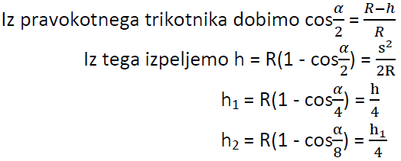

Opiši polarno (tetivno – tangentni) postopek zakoličevanja detajlnih točk krožnega loka in način izračuna zakoličbenih elementov. ???
Osnova je glavna tangenta. Postopek imenujemo tetivni zato, ker nanašamo tetive med točkami za zgoščevanje detajlnih točk. γ so koti, ki jih oklepajo posamezne tetive.

Kateri so posamezni elementi trase linijskega objekta in kakšne so njihove značilnosti?
Elementi trase linijskega objekta:
- Koeficient ukrivljenosti - k (je enak 0 na premi ali 1/R pri krožnem loku)
- Prema – je del premice; dolge preme niso zaželjene, saj je vožnja po njih dolgočasna; niso ekonomične
- Krožni lok - trasa je med dvema premima povezana s krožnim lokom in prehodnicama; z izbiro pravega radia se lahko lepo prilagajamo konfiguraciji terena
- Prehodnica - je med krožnim lokom in premo; ublaži vožnjo pri večjih hitrostih; z ukrivljenostjo se dolžina spreminja; koeficient ukrivljenosti se prehodno spreminja
- Naklon – definiran v %, naklon vzdolžnega profila, naklon prečnega profila, naklon brežin…
Pogoj: elementi trase ceste morajo odgovarjati dinamiki gibanja vozila; biti morajo matematično definirani; elementi morajo biti med sabo enostavno povezljivi; omogočati morajo gospodarno gradnjo (obseg gradbenih del mora biti minimalen)
Opiši postopek zakoličevanja vmesnih točk na osi, če sta končni točki premice med seboj vidni in oceni natančnost! Oz. opiši postopek zakoličevanja vmesnih točk na premici pri prosti vizuri – krajišči sta vidni, ocena natančnosti (skica, enačbe).
- Prosta vizura
- Kontrola
- Analiza natančnosti

Opiši postopek zakoličevanja vmesnih točk na osi, kadar končne točke premice med seboj niso vidne, na osi obstaja mesto, s katerega se vidita obe krajni točki – postopek z merjenjem dolžin med začasno zakoličeno točko in krajiščema (geometrijska rešitev)!
- Približna metoda

- V bližini osi obstaja točka – prosta vizura do krajišč osi
- Merimo dolžine stranic: začasna – krajišč osi

- Ne merimo dolžine stranic: začasna – krajišč osi

- V bližini osi ne obstaja točka – prosta vizura do krajišč osi
- Merimo dolžine stranic

- Merimo dolžino baze

Pogrešek centriranja instrumenta pri:
Pogrešek spada pod slučajni pogrešek. Natančnost odvisna od naprave za centriranje (grezilo na vrvici – najslabše, optično in lasersko – boljše, prisilno – najboljše) in od operaterja (način določevanja točke – pika, križ). Centriramo znotraj nekega kroga, ki je odvisen od velikosti e in kota w.
- Opazovanju horizontalne smeri

- Merjenju horizontalnih kotov

- Zakoličevanju horizontalnih kotov

Na kakšen način lahko ocenimo natančnost merjenja/zakoličevanja smeri/kotov?
- A priori:
- Ocenimo vpliv posameznih pogreškov – vezani na opazovanje, viziranje
- Po girusni metodi
- Odstopanje pri zapiranju trikotnikov
- Preizkus po DIN/ISO standardu – preizkus instrumenta na terenu
- Navedbe proizvajalca - σ_{ISO} = 1''
- Izkušnje
- A posteriori – (x₁, y₁) – (σx₁, σ_{y1}, σ_{P1}) – (σ_{a} , σ_{d})
Opiši postopek polarnega zakoličevanja in ocena natančnosti (skica, enačbe), oz. opiši postopek in oceni natančnost zakoličevanja točk po polarni metodi!
- Zakoličbena elementa: d, a (slučajni in neodvisni spremenljivki)
- Postopek zakoličevanja: Točki A in B sta dani. Postavimo se na točko A, orientacijo proti točki B, vzamemo kot začetno smer (orientacija naj bo daljša od dolžine). Od začetne smeri odmerimo kot a in dolžino d
- Ocena natančnosti – natančnost zakoličenega kota je neodvisna od natančnosti dolžine
- Ocena natančnosti položaja točk
- Ocena natančnosti merskega postopka
Predpostavke: dane točke, zakoličbeni elementi

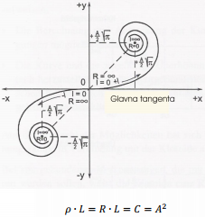
Kateri so glavni elementi prehodnice v obliki klotoide (skice, enačbe)? Oz . Katere so glavne lastnosti klotoide v prehodnici?
Glavne lastnosti:
Prehodnica, ki poteka v obliki klotoide spreminja radij od radia preme (R=0), do projektiranega radia krivine (R). Namenjena je temu, da ublaži prehod iz konstantnega radia enega elementa ceste (preme) v drug element s konstantnim radiem (krožni lok). Ublaži bočne sile, ki delujejo na vozilo. Vključevanje klotoide v premo ali krožni lok je zvezno.
Geometrija klotoid se ne spreminja, če se poveča A se poveča klotoida. V prostor jo najlažje prenesemo ortogonalno z elementom dx in dy.

Glavni elementi:
- Dolžina klotoide
- Kot τ
- Pravokotne koordinate
- Koordinate centra kroga
- Odmik krožnega loka
- Pomožne tangente
- Polarni koordinati

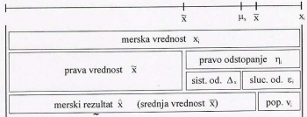
Opiši povezavo med mersko količino in natančnostjo merjenja (prava vrednost, slučajno in sistematično odstopanje…)!

- Grobi pogreški n-odčitkov, dovoljeno odstopanje
- Sistematični pogreški – se eliminirajo (preizkus/kalibracija nivelirja/nehorizontalnost vizurne osi, ukrivljenost zemlje merjenje iz sredine +- 1m) – se zmanjšajo (komparirane nivelmanske late popravek metra para lat, temperaturni popravek, razlika pet nivelmanskih lat)
- Slučajni pogreški – posedanje stativa, nivelmanskih lat – tresljaji..

Kakšna je povezava med mersko in gradbeno natančnostjo?

Nek objekt je potrebno zgraditi z določeno natančnostjo. Tako si moramo zahtevano natančnost razdeliti z gradbeniki in opravljati meritve znotraj nje. Pričakovano natančnost, ki jo moramo doseči nam pomaga pri izbiri instrumentarija in metode.
Povezava gradbene in merske natančnosti. Kako delimo dovoljeno odstopanje.

- Zlato pravilo strojegradnje
- Metoda zanemarljivega vpliva

Opiši postopek izračuna volumnov pri linijskih objektih!
Za linijske objekte značilno:
- Obseg zemeljskih del zelo velik – velik delež pri stroških gradnje,
- Običajno so dolgi – stroški prevoza iz/na deponijo veliko,
- Stroške zmanjšamo z analizo različnih variant,
- Izrisani predpisani profili ceste – določeni nasipi/useki
Princip računanja volumnov na osnovi površine prečnih profilov. - Približna enačba!
Linearni potek med posameznimi točkami – linija generaliziran potek – natančnost odvisna od:
- Posnetka prečnega profila,
- Izrisanih prečnih profilov linijskega objekta,
- Dolžina med posameznimi profili v krivini!
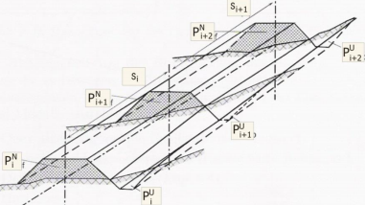
Natančnost izračuna lahko povečamo Simpsonova enačba

V katerih strokah srečamo inžinirsko geodezijo?

- GRADNJA OBJEKTOV: katastrska izmera; geodetski načrt; geodetska mreža; zakoličba GJI; kontrolne meritve; geodetski načrt novega stanja, vpis v ZK; nizke gradnje – linijski objekti
- VOLUMNI ZEMELJSKIH MAS
- STROJNIŠTVO: pri tej stroki kontroliramo geometrijo (pomembna pravokotnost in da je višina vseh valjev enaka); zagotavljamo geometrijsko pravilnost; ortogonalna metoda v lokalnem koordinatnem sistemu (ne rabimo koordinat); gradbeni načrti so v m in cm, strojniški pa v mm; kontrolne meritve v avtomobilstvu in letalstvu
- GEODINAMIKA (GEOLOGIJA, GEOFIZIKA, GEOMEHANIKA): spremljanje plazov; določevanje Hz (+ ocena natančnosti določitve premikov) in V premikov zemeljskega površja; pomembna izbira točk (pri stabilizaciji rabimo zraven geologa); premiki zemeljske skorje – geodet sodeluje z geofiziki , geologi in geodinamiki (geodet določi premike in oceni natančnost določitve premikov)
- FOTOGRAMETRIJA: letalske (ceste – dolg linijski objekt) – geodetski načrt za potrebe projektiranje; terestrična (varstvo kulturne dediščine, letalstvo); laserska fotogrametrija
- KONTROLNE MERITVE ( spadajo pod gradnjo objekta): spremljamo kvaliteto proizvodnje (koliko odstopajo količine od projektne dokumentacije); deformacije
Kdo in kako sprejema standarde?
Standarde sprejema urad za standarde (v Sloveniji je to SIST), za geodezijo so mednarodni ISO standardi, veliko pa je privzetih po DIN.
Preizkus nivelirja po ISO 17123 -2
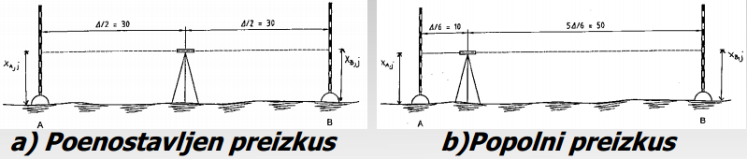

Prosto stojišče
Prednost manj stabiliziranih točk + blizu detajla
Osnova primarna geodetska mreža
Postopek:
- Izberemo stojišče in navezovalne točke (upoštevamo geometrijo),
- Izmera kotov in dolžin,
- Izračun koordinat stojišča + ocena natančnosti,
- Zakoličevanje!
Faze projektiranja cest:
- Določitev poteka trase v tlorisu
- Začetne in končne točke trase,
- Kraji ob prometnici,
- Pričakovana gostota prometa
- Izris vzdolžnega profila – niveleta
- Izris prečnih profilov
- Širina cestišča,
- Bankine,
- Naklon brežin,
- Kanali za odvodnjavanje
- Računanje volumnov
- Optimiranje poteka trase

Opiši postopek zakoličevanja glavnih točk linijskega objekta (skica, enačbe)
Isto kot zakoličevanje glavnih točk krožnega loka, dodamo začetek prehodnice1 (tangenta T0T1 – t), konec prehodnice 1 = ZKL, konec prekodnice 2 = KKL, začetek prehodnice dva (tangenta T1T2 – t)
Opiši postopek zakoličevanja ploskve danega naklona NE NAJDEM NIČ PAMETNEGA
Ploskev razdelimo z rastrsko mrežo z gostoto odvisno od konfiguracije terena (a le če teren ni preveč nagnjen), lahko pa zakoličimo tudi trikotniško mrežo, s katero se bolje prilagajamo nepravilnim oblikam terena.
Postopek: instrument postavimo na izhodiščno linijo ploskve, nastavimo vertikalni kot, ki je enak danemu naklonu in s pomočjo prizme zakoličujemo dolžine pri danem naklonu. Instrument premaknemo za Δd in postopek ponovimo.
TEGA NISMO MELI?! :
Geodetska dela pri kontroli gradnje

Kontrolne meritve (geometrija in položaj, premiki objekta)
Opiši geodetska dela pri gradnji skeletnih objektov!
Zakoličevanje montažnih objektov

